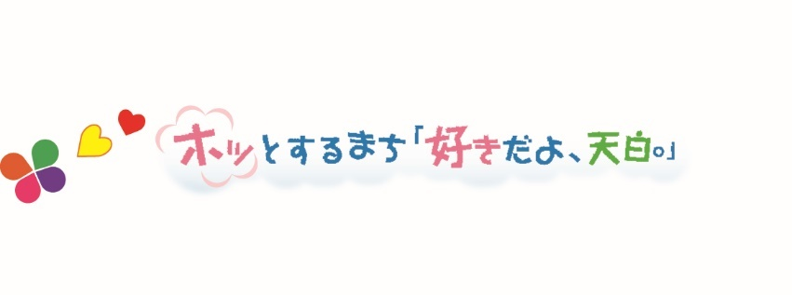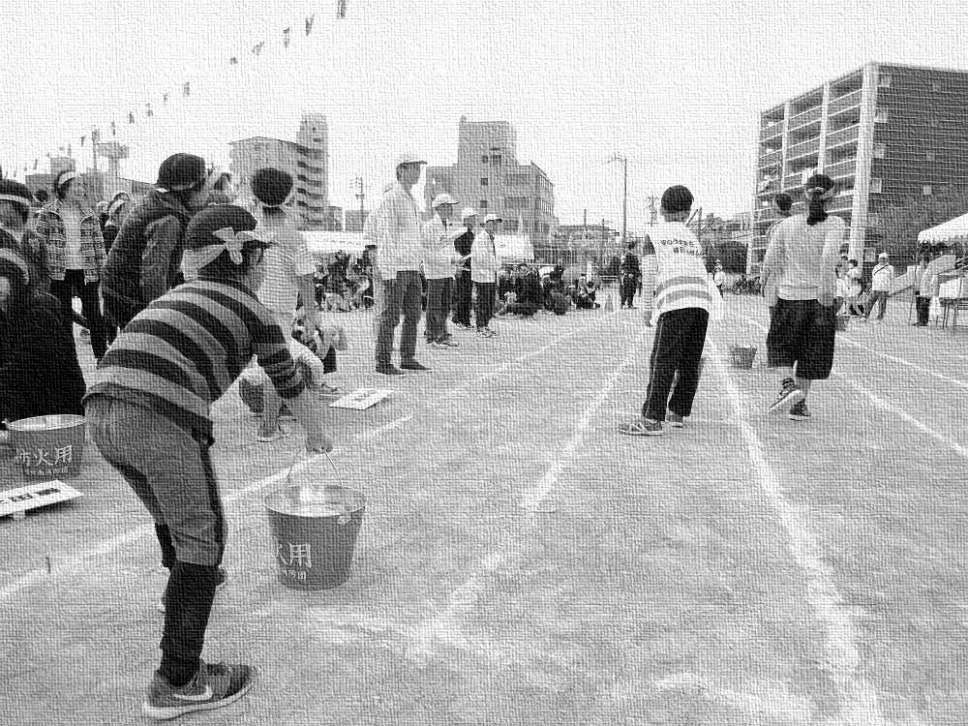

**ご利用ください！**

**区役所の町内会･自治会加入**

**取次サービス**

～町内会・自治会からあなたへ連絡～



学区主催運動会での町内会対抗バケツリレーの様子

天白区マスコットキャラクターかぼっち

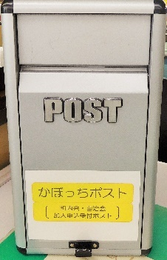

メール送信

ポスト投函

区役所より地域の

役員へ取り次ぎ

数日中に地域の

役員より連絡

会費等詳しいことは、直接町内会・

自治会へお問い合わせください。

1　かぼっちポストへ

下記の連絡票を天白区役所１階待合スペースのポストへ



2　メール送信

**a8073821@tempaku.city.nagoya.lg.jp**

※ファイル添付不可

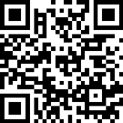

名古屋市天白区役所区政部地域力推進課　電話 **052-807-3821**　FAX 052－801－0826

（〒468-8510名古屋市天白区島田二丁目201番地　3階33番窓口）

き　り　と　り

町内会・自治会　加入申込連絡票（※ この連絡票の内容を町内会長・自治会長に取り次ぎます。）

※天白区役所1階　「かぼっちポスト」（町内会・自治会加入申込受付ポスト）に入れてください。

|  |  |
| --- | --- |
| 世帯主氏名 |  |
| 住所 |  |
| 電話番号 |  |
| ご質問 |  |

※お預かりした個人情報は、町内会長・自治会長への情報提供のために使用しますので、他の目的には一切使用しません。